## Voyelles, autoedición

*Tinta y aquarela sobre papel,*

*Sara Palma, 2013*

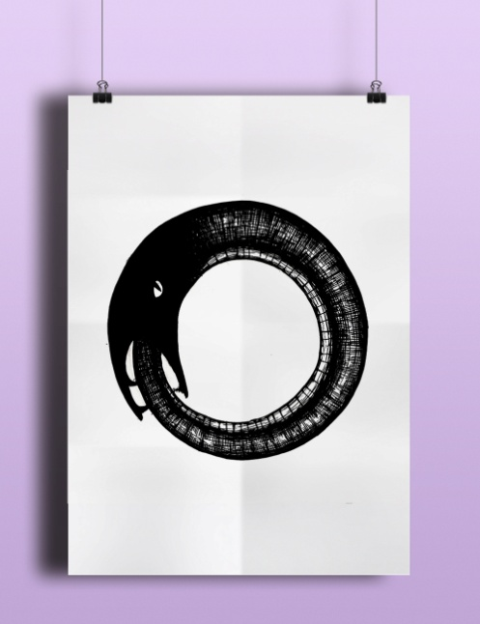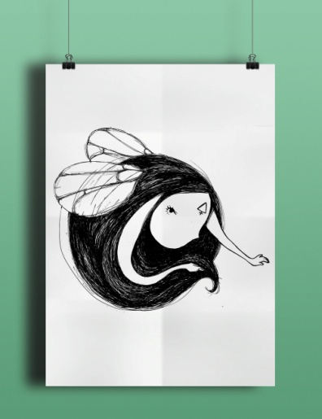“A noir, E blanc, I rouge, U vert, O bleu : voyelles,  
Je dirai quelque jour vos naissances latentes :  
A, noir corset velu des mouches éclatantes  
Qui bombinent autour des puanteurs cruelles,”ñpññç

Autoedición realizada En la Escola Massana a raíz de la impactante lectura del poema de A. Rimbaud.

En este ejercicio se relacionan los elementos con colores y conceptos alquímicos debido a la conexión de éstos con el contexto y la obra de Rimbaud.

“Voyelles, Versión de José Luis Rivas y Frédéric-Yves Jeannet

A negro, E blanco, I rojo, U verde, O azul: vocales,  
Algún día diré su oculto nacimiento:  
Negro corsé velludo, la A, de moscas brillantes  
Zumbando alrededor de crueles pestilencias,  
  
Golfo umbrío; la E, candor de vapor y tiendas,  
Nobles lanzas de helero, reyes blancos, temblor de umbelas;  
La I, púrpuras, sangre expectorada y risas  
De labio hermoso en ira o embriaguez contrita;  
  
La U, ciclos, divino vibrar de mares verdes,  
Paz de los pastos sembrados de reses, paz de arrugas  
Impresas por la alquimia en frentes estudiosas;  
  
La O, Clarín Supremo de estridores extraños,  
Silencios travesados por Ángeles y Mundos  
—¡O la Omega, violeta el rayo de Sus Ojos!”

### Enlaces

<http://pritiriti.tumblr.com/post/78349775314/a-negro-corse-velludo-de-las-moscas-brillantes>

<https://www.behance.net/gallery/20325181/Autoedicion-Voyelles>

http://pritiriti.tumblr.com/post/103478519501/alchemie-vol-ii-voyelles

gutterfest.tumblr.com

<http://issuu.com/pritiriti/docs/librito-voyelles>